***Павел Петрович Мельников –***

***первый Министр путей сообщения***

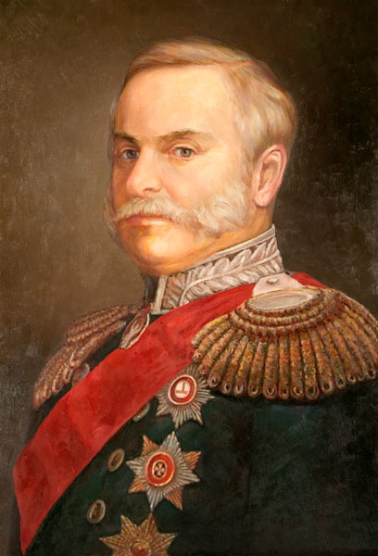

Павел Петрович Мельников родился в 1804 году, однако место его рождения и его родители неизвестны.

В 14 лет Мельников поступил учиться в Московский благородный пансион Василия Кряжева и успешно его закончил, затем поступил в Военно-строительную школу при Институте Корпуса инженеров путей сообщения.

В 1822 году первый выпуск прапорщиков (техников) из школы был представлен директору института А.А. Бетанкуру. Вот тогда Мельников и обратил на себя внимание тем, что хорошо говорил по-французски. Это решило его судьбу – Мельникова зачислили на III курс института. Он быстро завоевал авторитет не только на своем курсе, но и в институте. В 1825 году Мельников первым по успехам в науке закончил институт. Его имя было занесено на мраморную доску почета в актовом зале.

Профессор Бенуа Поль Клапейрон, специалист в прикладной механике, заметил Мельникова, выделил его среди своих учеников и сделал его своим помощником. По предложению Клапейрона молодой выпускник был оставлен в институте для приготовления к профессорскому званию, которое он получил уже в 29 лет.

В 1833 году Мельников как профессор института вошел в состав Петербургского комитета строений и гидравлических работ, в котором работали в то время известные архитекторы: Росси, Стасов, Тон, Михайлов. Тогда же он стал автором проекта 6-километровой предохранительной дамбы в Динабурге (ныне Даугавпилс) на правом берегу реки Западная Двина для защиты города от наводнений во время весенних паводков.

Начало профессорской деятельности Мельникова совпало с постройкой первых железных дорог с паровой тягой.

Основные принципы проектно-изыскательских работ и строительства железных дорог общего пользования в России определились еще в период постройки Московского шоссе, законченного в 1833 году.

Эти принципы и другие условия применительно к железным дорогам были тщательно сформулированы Мельниковым и Липиным, литографированы и опубликованы. Это позволило учебные занятия в институте по железнодорожному транспорту начать за семь-восемь лет до начала постройки Петербурго-Московской магистрали и подготовить группу инженеров, которые могли хорошо разбираться в тонкостях железнодорожного дела.

Необходимы были научные исследования в области экономической эффективности и технической возможности строительства железных дорог в России. Мельников, непрерывно совершенствуя курс прикладной механики, превратил его, по существу, в курс механики железнодорожного транспорта.

В 1835 году академик М.В. Остроградский, работавший в Институте инженеров путей сообщения, познакомил П.П. Мельникова с чешским инженером профессором Ф.Герстнером, приехавшим в Россию по приглашению горного ведомства. Мельников, член комиссии по рассмотрению предложений Герстнера о строительстве железных дорог в России, поддержал идею – представить Герстнеру право построить одну железнодорожную линию. В 1837 году эта железная дорога (Петербург – Царское Село – Павловск) была сдана в эксплуатацию.

Россия оказалось шестой страной в мире, начавшей сооружение железных дорог, но явно отставала от общей тенденции развития этого вида транспорта. Однако интерес к строительству железных дорог необычайно возрастает. Это способствовало более быстрому развитию прикладных наук, базировавшихся на математической основе, что особенно ярко видно на примере преподавания в институте высшей математики и теоретической механики, с одной стороны, и специальных предметов – с другой.

Педагогическая деятельность Мельникова в Институте Корпуса инженеров путей сообщения была широко известна в Петербурге. Многие высшие учебные заведения Петербурга приглашали его для чтения курса прикладной механики. Он принял приглашение Горного института и Артиллерийского училища, где учредил кафедры прикладной механики.

В начале 1837 года Мельников подал заявление в Академию наук с просьбой принять его в число адъюнктов по теории машин и практической механике. Однако, Конференция Института инженеров путей сообщения поступила по-другому – командировала Мельникова в Западную Европу для изучения всех проблем прикладной механики применительно к транспорту.

Летом 1837 года П.П. Мельников и его ученик С.В. Кербедз выехали за границу на 15 месяцев. Франция, Англия, Бельгия, Германия, Австрия – вот страны, где ученые подробно знакомились с железными дорогами, заводами по производству паровозов и строительных машин, с крупными инженерными сооружениями.

В техническом отчете о пребывании в иностранных государствах в пяти томах (объемом 1673 страниц рукописного текста и 190 листов чертежей) дан не только обзор увиденного в области строительного искусства и высшего технического образования, но и собственные исследования по проектированию и строительству железных дорог.

В 1839 году, уже после ввода в строй первой железной дороги в России, П.П. Мельников и Н.О. Крафт ведомством путей сообщения, придававшим особое значение железным дорогам как новым путям сообщения, были командированы на 15 месяцев в Соединенные Штаты Америки. Эта поездка дала нашим ученым обширный материал по проектированию и строительству железных дорог, созданию подвижного состава, возведению инженерных транспортных конструкций. Отчет по итогам поездки содержит пять томов объемом 1500 страниц и большое количество чертежей. Материалы этого отчета позволили Мельникову опубликовать в «Журнале путей сообщения» шесть статей, где дана методика выбора основных технических параметров железных дорог, в том числе и руководящего уклона, в зависимости не только от топографии местности, но и от грузооборота, от мощности локомотива, от себестоимости перевозок. Этим значительно расширились связи курса прикладной механики и курса построений. Последний, пятый, том отчета «Численные данные относительно железных дорог и применение их к дороге между Петербургом и Москвой» – уникальное научное исследование: технико-экономическое обоснование строительства первой железнодорожной магистрали в России. Многие материалы отчета Мельников передал на рассмотрение правительства.

В начале 1841 года в ведомстве путей сообщения были рассмотрены рекомендации Мельникова по строительству Петербурго-Московской железной дороги. Была организована Межведомственная комиссия для составления предварительного проекта магистрали. В составе комиссии работали Мельников и Крафт, главные исполнители задания комиссии.

1 февраля 1842 года был объявлен Указ Николая I о строительстве железной дороги, в соответствии с которым П.П. Мельников был назначен начальником Северной дирекции (Петербург–Бологое), а Н.О. Крафт – начальником Южной дирекции (Бологое–Москва) строительства магистрали. Они были откомандированы из института на строительство.

Павел Петрович активно брался за разработку способов сооружения земляного полотна в неблагоприятных гидрологических условиях. Из 325 км Северного участка строительства магистрали Петербург–Москва, которым он руководил, около 200 км проходили через болота.

Важнейшим сооружением дороги стало земляное полотно, которое отсыпали стазу же под два пути. Подсчитали, что общий объем переработанного грунта составил 46 миллионов кубометров. Вместе с Н.О. Крафтом Мельников разработал технологический процесс укладки элементов верхнего строения пути.

Он, не понаслышке зная, что такое труд землекопа, и желая облегчить участь рабочих, заказал в Америке четыре экскаватора и столько же паровых копров. Паровой экскаватор был изобретен еще в 1836 году американским механиком Отисом. Он имел ковш емкостью 1,14 м3, паровую машину мощностью 15 л.с. и управлялся тремя рабочими. Но тогда экскаваторы Отиса не получили распространения. А Мельников в 1842 году доказал, что один экскаватор может заменить до 150 землекопов и добился покупки машин в США. Он лично сконструировал для узкоколейного пути вагонетки, которые использовались для транспортировки грунта, разрабатываемого паровыми экскаваторами при строительстве Петербурго-Московской ж.-д. магистрали. Экскаваторы и копры были переданы подрядчикам и некоторое время успешно работали на строительстве дороги.

На дороге возвели 184 моста, среди них несколько по-настоящему уникальных; соорудили 34 станции. Пассажирские здания, которые еще только привыкали называть вокзалами, строились на станциях по типовым проектам. Николаевский (нынешний Московский) вокзал в Петербурге стал первым сооружением в стране, где было построено металлическое покрытие над пассажирскими платформами и примыкающими к ним концевыми участками железнодорожных путей.

Изыскания и проектирование, строительство, опытная эксплуатация, ввод в строй для постоянной эксплуатации железной дороги Петербург – Москва заняли немногим более восьми лет.

Мельников возглавил доводку до нужных норм и требований отечественных условий конструкции подвижного состава, в чем ему очень активно помогал его воспитанник Н.И. Миклуха. Случалось, что в первых поездках на новой линии от Петербурга к Москве Мельникову самому приходилось вести паровоз по 14-18 часов подряд.

Значительную работу по организации вопросов эксплуатации первой железной дороги опять пришлось решать Мельникову со своими соратниками – вчерашними учениками Н.И. Липиным, П.И. Собко, С.В. Кербедзом и другими. Команда единомышленников помогала Мельникову обрести право на создание лучшей магистрали в мире, как по ее оснастке, так и по организации перевозочного процесса на ней. Всевозможные положения, инструкции, правила по нормальной организации работы ж.-д. транспорта, построение служебных взаимоотношений начальствующего состава и подчиненных – все это надо было продумать и сочинить впервые в практике

Павел Петрович вникал во все подробности проектирования и строительства вокзалов и производственных сооружений, хотя эта сторона деятельности при возведении Петербурго-Московской ж. д. была по распоряжению царя отдана архитекторам. Отличные деловые отношения, переросшие в личную дружбу, связывали Мельникова с главным архитектором стройки К.Тоном.

После 1851 года Мельников организовал ряд экспедиций для изыскательских работ по постройке новых железных дорог, в соответствии с проектом создания сети железных дорог в Европейской части России.

Он брался за многие изыскания по прокладке трасс. На его счету не только линия Петербург – Москва с многочисленными вариантами и подвариантами. В 1854-1856 гг. Мельников непосредственно вел изыскательские работы для Московско-Черноморской ж.д. в Крым с ветвью в Донецкий бассейн. Чуть позже он возглавлял Особую экспедицию и руководил 7-ю полевыми партиями, проектируя целую сеть железных дорог от центра России к Днепру и Волге, на юго-запад страны. Здесь было промерено более 4 тысяч километров вариантов трасс. Все эти наработки были положены в 1857 году в проект первой отечественной сети железных дорог.

В 1860-е годы П.П. Мельников представил Правительству уточненный план сети железных дорог, по которому намечалось сооружение железнодорожных линий общей протяженностью 7117 км. Им же анализировались возможности прокладки островных железных дорог на востоке страны Пермь – Тюмень и Иркутск – Чита. Он считал, что «сеть должна спешить перешагнуть за Волгу».

В 1857 году было образовано Главное общество российских железных дорог, которое стало привлекать иностранный капитал к строительству магистралей. Приглашение Общества работать в его составе Мельников не принял, хотя все проектно-изыскательские материалы Мельникова были переданы в ведение Главного общества. Центр строительства железных дорог переместился в Москву. Ведомство путей сообщения устранилось от непосредственного строительства новых линий, но сохранило за собой право технического контроля. С этой целью была создана Главная инспекция частных железных дорог. В январе 1858 года Мельникова назначают инспектором частных железных дорог и членом Совета Главного управления путей сообщения и публичных зданий, через некоторое время он становится членом Комитета железных дорог.

В это же время П.П. Мельников совместно с инженерами Д.И. Журавским и А.С. Рахневским работали над перестройкой шпиля на соборе Петропавловской крепости в Санкт-Петербурге – деревянные конструкции были заменены металлическими в виде восьмигранной усеченной правильной пирамиды, связанной кольцами.

В 1858 году Мельников и Кербедз за свою многогранную научную и инженерную деятельность по рекомендации академиков Остроградского, Буняковского и Якоби были избраны почетными членами Петербургской академии наук. Они стали первыми русскими инженерами в нашей стране, ставшими академиками, они стали представителями транспортной науки в академии.

В 1862 году Мельников назначен исполняющим обязанности, а в 1863 году – главноуправляющим путями сообщения и публичными зданиями (одиннадцатый руководитель ведомства путей сообщения в его истории). В 1865 году ведомство было преобразовано в министерство, и Мельников стал первым министром путей сообщения.

За то время, когда Мельников был министром (1862 – 1869 гг.), в России было построено около 4700 км железных дорог. По его же инициативе на многих заводах начали делать паровозы, вагоны, рельсы и другое оборудование для транспорта. Мельников принял участие в создании Коломенского паровозостроительного завода. Под его руководством был построен новый Ладожский канал, соединивший Неву с Волгой. В 1868 году Мельников учредил первое в России железнодорожное училище в г. Ельце для подготовки машинистов, дорожных мастеров и телеграфистов.

О нем говорили: «Этим человеком Россия может гордиться».

В 70-х годах Мельников работал в Департаменте государственной экономии Государственного совета. Последние годы своей жизни ученый прожил на станции Любань. Умер Мельников в 1880 году и был похоронен под алтарем любанской церкви.

В 1955 году бюст Мельникова, изготовленный по проекту скульптора Д.М. Епифанова, был установлен на постаменте на месте захоронения останков выдающегося инженера.

Это не единственный памятник первому Министру. Уже в начале 21 века в честь 200-летия П.П. Мельникова был установлен памятник на Комсомольской площади (на сквере у трех вокзалов) в Москве.

Доброй традицией стало ежегодное возложение цветов к памятнику Павла Мельникова ветеранами железнодорожного транспорта и руководством Минтранса России, ФАЖТ и ОАО «РЖД» в преддверии Дня железнодорожников.

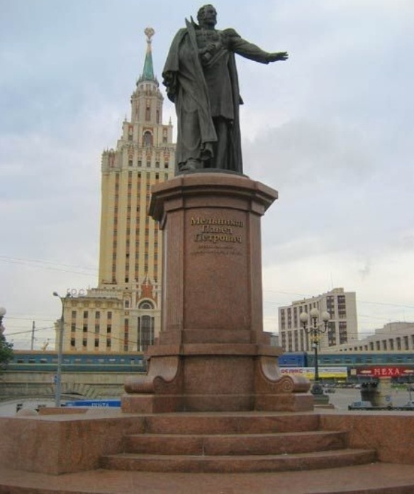

В 2005 году Министерством транспорта Российской Федерации была учреждена медаль Павла Мельникова. Согласно Положению «…медалью Павла Мельникова награждаются руководители и специалисты организаций всех видов транспорта, дорожного хозяйства, геодезии и картографии, сотрудники Министерства, центрального аппарата федеральной службы и федеральных агентств, находящихся в ведении Министерства, их территориальных органов и иные лица за достижение высоких производственных показателей, повышение уровня эффективности и качества транспортного обслуживания, содействие и личный вклад в развитие транспорта и дорожного хозяйства в муниципальных образованиях и субъектах Российской Федерации».